诺欧商学院2020年DBA招生简章

在NEOMA商学院，我们肯定知道一件事:
在一个不断变化的世界里，教育必须开辟新的途径。
这就是为什么我们要挑战传统的教学模式，让我们的学生在公司和当今社会的变革中扮演积极的角色，并为他们提供追求未来职业所需的技能。

在人工智能时代，我们也相信人类智能。
在个人主义的时代，我们培养同理心和协作。
在全球化时代，我们相信独特性来自一个人的性格、价值观、承诺和激情。
因为有激情，意味着有方向，因为我们自己充满激情，我们引导和鼓励我们的学生创新、实验、主动。我们希望他们发现自己，去寻找实现自我的最佳途径，去发展技能而不仅仅是学习技术。我们鼓励他们争取更好，引领社会转型迎接任何挑战，无论是在法国还是在全球。

诺欧商学院DBA项目是最高学衔的博士学位项目。项目面向有志于学术研究和推动工商管理学科发展并且富有激情的商业管理者。

诺欧商学院DBA的培养目标是传授学员如何对管理进行更深层次的思考方法。通过理论学习，学员可以不断的产生新的想法，并且以严谨科学的方式表达出来。通过在学术刊物上发表论文，完善个人在管理领域的价值，最后成就源于自身管理实践、同时可传承与延续并被世界管理体系所认可的管理理论。

诺欧商学院从2014年开始直接面向中国和其它亚洲地区招收攻读DBA（工商管理博士）学位项目的学生，并在诺欧商学院的国际领先的工商管理学科博士培养经验的基础之上，专门为学生制定了严密的博士课程学习和博士研究培养计划。是目前中国地区唯一以完全国际化的课程设置和教学安排为特色的工商管理博士学位教育项目。

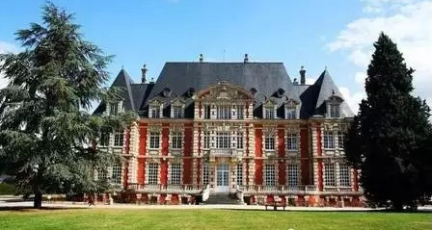

ONE

NEOMA全球飞行课堂

NEOMA的全球飞行课堂，将安排以管理和金融为主题的商务飞行计划，为学员提供参与研究全球管理模式及金融市场的机会。此次横跨亚欧美三大洲的全球飞行课堂中， 我们将带领学生到上海之外的世界三大经济、金融中心进行参访。学员除了在世界顶级高校和商学院进行学术交流和经验分享之外，也将深入到当地的合作企业及机构，与国际专家学者互动交流，对商业管理以及金融领域的前沿话题进行分析研究。

NEOMA Global Class will arrange the global classes with the theme of management and finance to provide participants with the opportunity to join in research on global management models and financial markets. In this global class across three continents, Asia, Europe and America, we will take students to visit the world's top three economic and financial centers outside Shanghai. In addition to academic exchanges and experience sharing among the world's top universities and business schools, students will also visit local cooperative enterprises and instions to interact with international experts and scholars to analyze and study the frontier topics of business management and finance.

TWO

项目优势

Thinking 思考

Research 研究

Practice 实践

Leading 引领

我们鼓励学员学会质疑、批判以及系统的思考，以更积极的姿态参与到研究与实践过程中。在国内外资深教授的指导下， 敢于对现有环境产生怀疑，对商业环境和应对之策能够深度剖析，在人生的每个阶段都能实现”思考研究实践引领”的跨越式可持续发展，成为热爱思考的企业管理者。

Students are encouraged to question, criticize, and think systematically, and to participate in research and practice in a more positive way. Under the guidance of senior professors of China and abroad, students are expected to dare to doubt the existing environment, and analyze the business environment and countermeasures in depth. As a result, at each stage of life, they can realize the leap-type and sustainable development of "thinking-research-practice-leading" ，and continue to grow the passion for thinking and become a great business manager.

教育部涉外官网可查的正规院校

全球项目排名前50的顶尖商学院

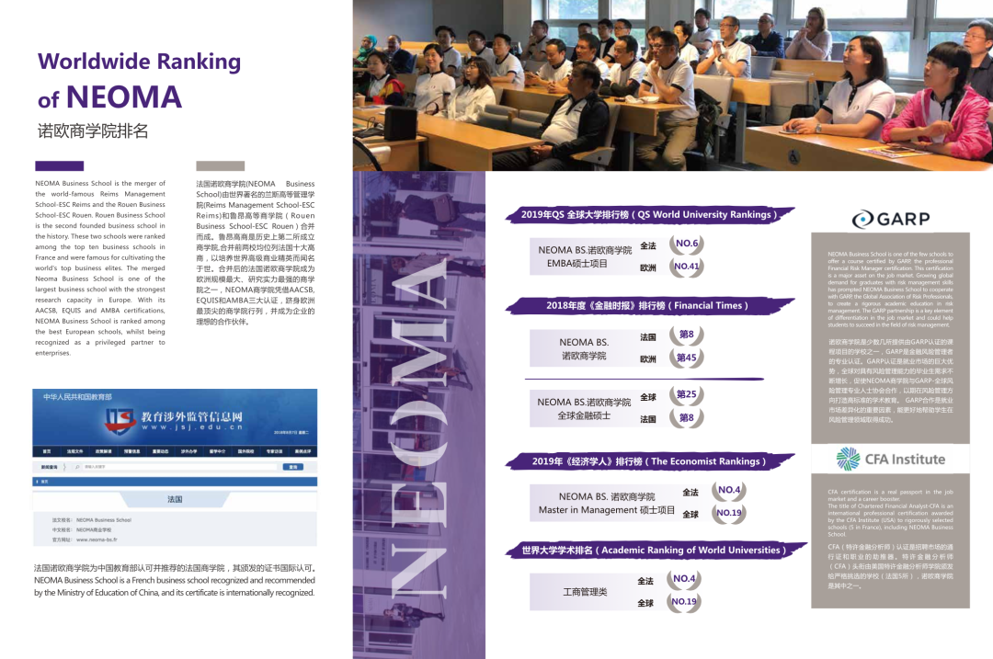

Three

DBA课程设置

DBA是为商业管理者量身打造的工商管理博士项目，旨在将学员培养成学者型企业家和实践型思想家。诺欧工商管理博士(DBA)项目的课程设置为学员提供完整和系统的理论框架，课程设置由研究方法论+核心课程+论文工作坊构成。

The DBA program is a business administration doctoral program tailored for business managers, and aiming at training students into scholarly entrepreneurs and practical thinkers. The curriculum of the Neoma DBA program provides students with a complete and systematic theoretical framework, which consists of research methodology, core courses and thesis workshop.

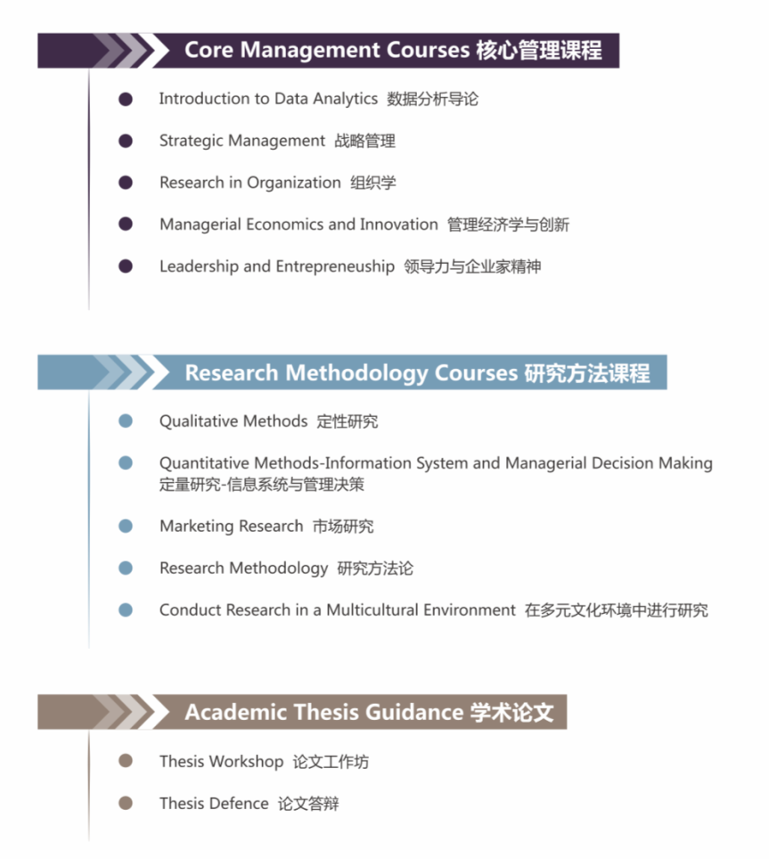

标准学制为3年（不脱产在职学习），共10门必修课程，周末集中授课。在此期间，学员需完成小组作业，报告，阶段性的考试以及论文的撰写与答辩。

The standard academic duration is 3 years (part-time), with a total of 10 compulsory courses. Classes are aiven on weekends. During this period, students are required to complete group assignments,reports, periodic exams, paper writing and paper defence.

Four

FDBA课程设置

FDBA是一个专门为金融管理行业领跑者量身打造的金融工商管理博士项目。诺欧金融工商管理博士(FDBA)项目的课程设置旨在为学员提供完整和系统的理论框架，课程设置由硏究方法论+核心课程+金融课程构成。

FDBA is a financial business administration doctoral program tailored for the financial management industry leaders. The curriculum of FDBA program is designed to provide students with a complete and systematic theoretical framework consisting of research methodology, core courses and financial courses.

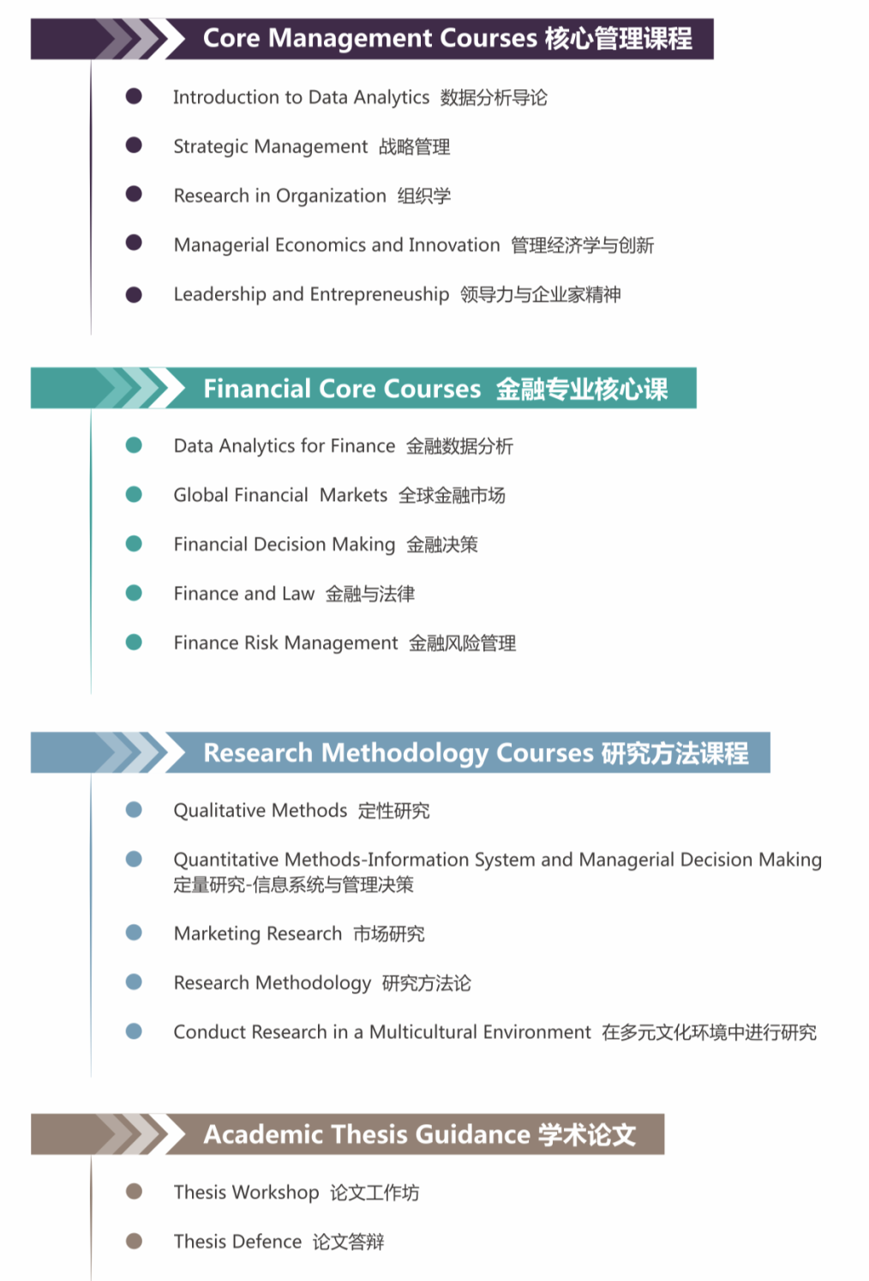

标准学制为3年（不脱产在职学习），共15门必修课程，周末集中授课。在此期间，学员需完成小组作业，报告，阶段性的考试以及论文的撰写与答辩。

The standard academic duration is 3 years(part-time), with a total of 15 compulsory courses. Classes are given on weekends. During this period, students are required to complete group assignments,reports, periodic exams, paper writing and paper defence.

Five

师资力量

1.设置为1:1比例的导师体系的国际DBA项目。
2.个性化培养，150名常任教授，博士论文、导师储备领先 。
3.教学相长的学习氛围和舒适的学习环境。
4.连续6年进入《金融时报》欧洲最佳商学院50强。

International DBA program with a 1: 1 ratio of tutor system.
Personalized training, 150 permanent professors,doctoral tutors and teachers leading in the industry.
A comfortable learning atmosphere and environment.
Top 50 European Business Schools on the<Financial Times>for 6 consecutive years.

Six

申请条件

申请诺欧 DBA/FDBA项目，申请人须符合以下条件中的一项：
To apply for a Neoma DBA/FDBA program, the applicant must meet one of the following conditions:

√获得管理或金融相关领域的硕士学位，拥有最少5年以上管理经验
Master degree in management or finance related fields with at least 5years of management experience

√获得非管理或金融相关专业的硕士学位，拥有最少10年以上管理经验。
Applicants who do not have the above qualifications should have at least 10 years of management experience in finance related fields and they should submit a supplementary application with additional documents to the program office

Seven

申请流程

No.1

递交材料
提交报名表等相关材料
Submit the registration form and other related materials

No.2

入学面试
入学动机
Entry motivation
工作经验
Work experience
研究方向
Research direction

No.3

录取通知
发放录取通知书
Issue an admission letter
缴费通知函
Tuition notification

No.4

缴费注册
完成学习注册
Complete the registration process

